Pb ,Z02 4 202 ,2,(o? 7)
PBE ELBUD Poznań S.A.
Quicz{~
_{E} _{u osA} ul. Zakładowa 10; 62-064 Plewiska k/Poznania
STA RCIT~ pQN,I,/ł_{A}T_{OWE}

WE WRZEŚNI

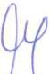 | Plewiska, dnia 13.07.2021r.

G9 -09- 2021⁻1
Wasz znak:
Nasz znak:
Sprawa:
L. d7.
Zgłoszenie instalacji mlizają4~elektratnavetyczne — stacja elektroenergetyczna 110/15 kV GPZ Chocicza

Starostwo Powiatowe we Wrześni
Referat Środowiska i Rolnictwa
ul. Chopina 10, 62-300 Września
NIP 779-22-77-240 REGON 300198292
Sąd Rejonowy Poznań — Nowe Miasto i Wilda w Poznaniu,
VIII Wydział Gospodarczy KRS
Nr KRS 0000248153
Kapitał Akcyjny — 1.600.000,00 zł
w Tel: | (0 | 61) 8 | 648 | 450
Fax | (0 | 61) 8 | 677 | 345

e-mail: info@elbud.poznan.pl ~mn www.elbud.poznan.pl

Prowadzący instalację: Enea Operator Sp. z 0.0. Oddział Dystrybucji Poznań, ul. Panny Marii 2
61-108 Poznań
Zgodnie z art. 152 ust. 1 ustawy z dnia 27 kwietnia 2001 roku Prawo Ochrony środowiska (Dz. U. z 2020 r. poz. 1219 ze zm.) PBE ELBUD Poznań S.A. z siedzibą w Plewiskach przekazuje komplet dokumentów w celu zgłoszenia instalacji wytwarzającej pole elektromagnetyczne na podstawie wprowadzenia zmiany istotnej w instalacji
Z poważaniem
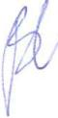
Załączniki:
- Formularz zgłoszenia instalacji wytwarzających pola elektromagnetyczne
- Pełnomocnictwo 294/P/35505/2020
- Pełnomocnictwo 261/P/26786/2016
- Oryginał sprawozdania nr 210513008 z wykonanych pomiarów pól elektromagnetycznych
- Dowód wpłaty opłaty skarbowej za zgłoszenie oraz pełnomocnictwo
K.O.
1. Wiktor Kobielski
Sprawę prowadzi:  ) | tel. kom.:

Realizując wymogi Rozporządzenia Parlamentu Europejskiego i Rady (UE) 2016/679 z dnia 27 kwietnia 2016 r w sprawie ochrony osób fizycznych w związku z przetwarzaniem dan osobowych i w sprawie swobodnego przepływu takich danych oraz uchylenia dyrektywy 95/46/WE prosimy o zapoznanie się z udostępnioną na naszej strc internetowej http://elbud.poznan.pl/polityka.hłml informacją na temat przetwarzania przez PBE Elbud Poznań S. A danych osobowych.
strona 1 z 1

FORMULARZ ZGŁOSZENIA INSTALACJI WYTWARZAJĄCYCH POLA ELEKTROMAGNETYCZNE
I. Wypełnia podmiot prowadzący instalację dokonujący jej zgłoszenia
- Nazwa i adres organu ochrony środowiska właściwego do przyjęcia zgłoszenia
STAROSTWO POWIATOWE W WRZEŚNI
62-300 WRZEŚNIA, UL. CHOPINA 10
- Nazwa instalacji zgodna z nazewnictwem stosowanym przez prowadzącego instalację
Stacja elektroenergetyczna 110/15 kV GPZ Chocicza
3 Określenie nazw jednostek terytorialnych (gmin, powiatów i województw), na których terenie znajduje się instalacja, wraz z
podaniem symboli NTS¹⁾ jednostek terytorialnych, na których terenie znajduje się instalacja
województwo wielkopolskie, 2.4.30
podregion 58— koniński 3.4.30.58
powiat wrzesiński, 4.4.30.58.30
Września — obszar wiejski, 5.4.30.58.30.05.5
dz. 5/1 ark. 2 obręb 303005_5.0306
GPS (BRAMA WJAZDOWA NA GPZ CHOCICZA) 52.303772 N, 17.510360 E
- Oznaczenie prowadzącego instalację, jego adres zamieszkania lub siedziby
Enea Operator Sp. z o.o., Oddział Dystrybucji Poznań, ul. Panny Marii 2, 61-108 Poznań
- Adres zakładu, na którego terenie prowadzona jest eksploatacja instalacji
Enea Operator Sp. z o.o., Oddział Dystrybucji Poznań, ul. Panny Marii 2, 61-108 Poznań
- Rodzaj instalacji, zgodnie z załącznikiem nr 2 do rozporządzenia Ministra Środowiska z dnia 2 lipca 2010 r. w sprawie
zgłoszenia instalacji wytwarzających pola elektromagnetyczne (Dz. U. Nr 130, poz. 879)
Stacja elektroenergetyczna 110/15 kV GPZ Chocicza
- Rodzaj i zakres prowadzonej działalności, w tym wielkość produkcji lub wielkość świadczonych usług Dystrybucji energii elektrycznej
- Czas funkcjonowania instalacji (dni tygodnia i godziny)
7 dni w tygodniu, 24 godziny na dobę
(za wyjątkiem planowanych prac eksploatacyjnych wymagających wyłączeń)
- Wielkość i rodzaj emisji²⁾
Napięcie znamionowe 110 kV
- Opis stosowanych metod ograniczania emisji
Umieszczenie czynnych urządzeń w normatywnych odległościach od poziomu ziemi
- Informacja, czy stopień ograniczania wielkości emisji jest zgodny z obowiązującymi przepisami Tak
- Szczegółowe dane, odpowiednio do rodzaju instalacji, zgodne z wymaganiami określonymi w załączniku nr 2 do rozporządzenia:
Lp.³⁾
 | Współrzędne stacji elektroenergetycznej - GPS (Brama wjazdowa na GPZ Chocicza) 52.303772 N, 17.510360 E
 | Stacja umieszczona za ogrodzeniem uniemożliwiającym wejście na teren obiektu
3 | Napięcie znamionowe: 110 kV
Maksymalna możliwa obciążalność obiektu
Obciążalność letnia: 810 A, obciążalność zimowa: 950 A.
 | Długość linii: Nie dotyczy
 | Minimalna odległość przewodu pod napięciem od powierzchni ziemi: 4,2 m

Strona 1 z 2
Druk od: 22.09.2015r. WS-10(Zał.1)

Stacja elektroenergetyczna 110/15 kV jest przedsięwzięciem mogącym potencjalnie znacząco oddziaływać na środowisko.

7
Wyniki pomiarów poziomów pól elektromagnetycznych:
8
„Sprawozdanie nr 210513008 z badań pól elektromagnetycznych zakres 50 Hz wykonanych dla celów bhp oraz ochrony środowiska wokół stacji elektroenergetycznej 110/15 kV GPZ Chocicza" (załącznik do wniosku)
13. Poznan, 2021-07-13:
Imię i nazwisko osoby reprezentującej prowadzącego instalację:

Poznań, 2021-07-13

(czytelny podpis)
(miejscowość, data)

II. Wypełnia organ ochrony środowiska przyjmujący zgłoszenie
Data zarejestrowania zgłoszenia | Numer zgłoszenia

Objaśnienia:
- Symbole Nomenklatury Jednostek Terytorialnych do Celów Statystycznych należy podawać zgodnie z rozporządzeniem Rady Ministrów z dnia 14 listopada 2007 r. w sprawie wprowadzenia Nomenklatury Jednostek Terytorialnych do Celów Statystycznych (NTS) (Dz. U. Nr 214, poz. 1573, z późn. zm.).
- W przypadku stacji elektroenergetycznych i napowietrznych linii elektroenergetycznych — napięcie znamionowe, a w przypadku pozostałych instalacji — równoważne moce promieniowane izotropowo (EIRP) poszczególnych anten.
- Liczba porządkowa zgodna z numeracją punktów w odpowiednich do rodzaju instalacji ustępach załącznika nr 2 do rozporządzenia.

Strona 2 z 2
Druk od: 22.09.2015r. W5-10(Zoł.1)

Akredytowane laboratorium badawcze w dziedzinie badania pól elektromagnetycznych zakresu 0 Hz do 60 GHz

lEllcsa"itom

Krzysztof Wiśniewski
64-100 Leszno, ul. Iwaszkiewicza 17 fax: 65 520 53 87, mobile: 601 77 37 51 www.ekoatom.pl: e-mail: info@ekoatom.pl

AB 365

Pomiary pola elektromagnetycznego
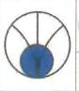

SPRAWOZDANIE NR 210513008
Z BADAŃ PÓL ELEKTROMAGNETYCZNYCH
ZAKRESU 50 Hz WYKONANYCH DLA CELÓW BHP ORAZ OCHRONY ŚRODOWISKA
wokół Stacji elektroenergetycznej 110/15 kV GPZ Chocicza
ZAMAWIAJĄCY:
PBE Elbud Poznań S.A.
ul. Zakładowa 10, 62-064 Plewiska
AUTORYZACJA:

Leszno, maj 2.021 r.
Data pomiarów: 31.05.2021 r.

Opracowanie ma charakter autorski i może być powielone tylko w całości. Fragmentaryczne kopiowanie wymaga uzyskania zgody autora. Przedstawione analizy, 'obliczenia odnoszą się tylko do urządzeń obiektu będącego przedmiotem opracowania. Prawa autorskie zastrzeżone. Ustawa o Prawie Autorskim (Dz. U. Nr 24 z 1994 r., poz. 83)

Sprovrordonie Nr 210513008
z badań pól elektromagnetycznych zakresu 50 Hr WYKONANYCH DLA CELÓW BHP ORAZ OCHRONY ŚRODOWISKA
wokół Stacji elektroenergetycznej 110/15 kVGPZ Chocicza.

qii

I. ł. Zamawiający:
- nazwa: PBE Elbud Poznań S.A.
- adres: ul. Zakładowa 10, 62-064 Plewiska.
- zamówienie: na podstawie zamówienia elektronicznego z dnia 11.05.2021 r.
- 2. Miejsce zainstalowania urządzeń:
- nazwa: Stacja elektroenergetyczna 110/15 kV GPZ Chocicza
- adres: 62-300 Września, Chocicza Mała
- poi. geogr.: Brama: 52.303772 N, 17.510360 E
- DANE ŹRÓDŁA PEM
II. ł. Źródła pól elektromagnetycznych
Stacja elektroenergetyczna 110/15 kV GPZ Chocicza, 50 Hz.
II. 2. Sposób identyfikacji częstotliwości
Częstotliwość źródeł zidentyfikowano na podstawie informacji od Zamawiającego oraz wizji lokalnej.
II. 3. Parametry pracy źródła pola E i M
Parametry pracy źródła mają znaczenie dla zasięgu występowania pól E i M. Wartość natężenia pola
elektrycznego zależy od wartości napięcia roboczego linii, a natężenie pola magnetycznego od prądu obciążenia linii wg zależności:
_{E} _{E} Urmax
H _{a}
m x = H-zm ldmax
„_{r}
max — _ zm oraz
gdzie:
Eman, Hmax — maksymalne natężenie pola elektrycznego lub magnetycznego,
H:rn — zmierzone w danym punkcie natężenie pola elektrycznego lub magnetycznego przy aktualnym napięciu
Ur lub prądzie Ir,
Urmax, Idmax największe dopuszczalne napięcie robocze linii lub prąd dopuszczalny obciążenia linii,
W trakcie wykonywania pomiarów otrzymano informacje dotyczące parametrów rzeczywistych
mierzonych pól WN. Pole Transformatora nr ł: 5,8 A, 117 kV; Pole Transformatora nr 2: 0,6 A.
117 kV; Pole Łącznika Szyn: 50 A, 117 kV; Pole linii Września: 14,3 A, 116,8 kV;
Pole linii Miłosław: 88 A, 116,8 kV; Pole linii Volkswagen ł: 40 A, 116,8 kV;
Pole linii Volkswagen 2:40 A. 116,6 kV
W p. IV.1. Podano datę i godziny wykonania pomiarów w celu ewentualnego późniejszego wykorzystania przez użytkownika.
II. 4. Pracownik użytkownika udzielający informacji: (Kierownik Budowy).

O Escoatom — 64-100 Leszno, ul. Iwaszkiewicza 17 Certyfikat Akredytacji PCA Nr AB 365 www.pca.gov.pl

ł z 12
www.ekoatom.pl, e-mail: info@ekoatom.pl, fax: 65 520 53 87, tel.: 601 77 37 51, NIP: 697-102-02-96, REGON: 410227380

Sprawozdanie Nr 210513008

z badan pal elektromagnetycznych zakresu 50 Hz WYKONANYCH DLA CELÓW BHP ORAZ OCHRONY ŚRODOWISKA
wakat Stacji elektroenergetycznej 110/15 kV GPI Chodom
- OPIS ŚRODOWISKA PRACY
Urządzenia pracują bezobsługowo, a pracownicy nie muszą przebywać w ich pobliżu podczas pracy. W sytuacjach wyjątkowych oraz podczas wykonywania czynności związanych z konserwacją lub naprawą sprzętu, pracownicy ekip właściciela obiektu lub użytkownika przebywają w pobliżu urządzeń tylko przez czas niezbędny do wykonania prac. Pomiary dla celów BHP wykonane zostały w miejscach wskazanych przez Operatora. Przyjęto czas przebywania w polu-EM 4 godziny na zmianę roboczą.
- OPIS POMIARÓW
IV. ł. Data pomiarów: 31.05.2021 r.; godz.: 11:30 ÷ 14:30. Na wyraźne polecenie zleceniodawcy pomiary dla celów BHP wykonano we wskazanych przez przedstawiciela zleceniodawcy miejscach (Pole transformatora 1, Pole Transformatora 2 oraz wewnątrz budynku w pomieszczeniach Rozdzielni 15 kV, Zespołów uziemiających li 2 oraz BKR 1 i 2).
IV. 2. Podstawy prawne wykonywania badań: Certyfikat Akredytacji Nr AB 365 Laboratorium Badawczego EkcsAtern; wydany przez PCA (okres ważności do 07.10.2021 r.) w zakresie badania pól elektromagnetycznych 0 Hz — 60 GHz
IV. 3. Metoda badań
Metoda akredytowana na podstawie §1 Rozporządzenia Ministra Rodziny, Pracy i Polityki Społecznej z dnia 28 czerwca 2017 r. (Dz. U. z 2017 r., poz. 1276),
- PEM-BHP. Narażenie na pole elektromagnetyczne w przestrzeni pracy podczas użytkowania systemów elektroenergetycznych i elektrycznych instalacji zasilających prądu przemiennego w energetyce. Metoda pomiaru pola elektromagnetycznego in situ — wymagania szczegółowe. Metoda uproszczona. (Podstawy i Metody Oceny Środowiska Pracy 2016, nr 4(90), s. 91-150).
Stosowana w wynikach niepewność pomiarów jest złożoną niepewnością standardową.
- Rozporządzenie Ministra Klimatu z 17.02.2020 r. w sprawie sposobów sprawdzania dotrzymania dopuszczalnych poziomów pól elektromagnetycznych w środowisku (D. U. z 2020 r., poz. 258)
Pomiary wykonywano wykorzystując procedurę badawczą PB_PEM-OS (dla celów ochrony środowiska) opracowaną w Laboratorium Badawczym EkcsAtom w oparciu o aktualne przepisy.
Zastosowana w wynikach pomiarów niepewność jest niepewnością rozszerzoną (k=2) zgodnie z wymaganiami [2] (porównuje się otrzymane wyniki pomiarów, powiększone o rozszerzoną niepewność pomiaru U z wartościami dopuszczalnymi).
IV. 4. Stosowane wyposażenie podstawowe
IV. 5. Pozostałe przepisy prawne i dokumenty normatywne:

Najważniejsze elementy zestawu
Miernik ESM-100 | Świadectwo Wzorcowania nr LWiMP/W/112/19
Niepewność pomiaru: | 30% (niepewność złożona standardowa)  60% (niepewność rozszerzona; k=2)

[1]. Rozporządzenie Ministra Rodziny, Pracy i Polityki Społecznej z dnia 3 lipca 2018 r. w sprawie najwyższych dopuszczalnych stężeń i natężeń czynników szkodliwych dla zdrowia w środowisku pracy (Dz. U. z 2018 r., poz. 1286).
Rozporządzenie Ministra Rodziny, Pracy i Polityki Społecznej z dnia 29 czerwca 2016 r. w sprawie bezpieczeństwa i higieny pracy przy pracach związanych z narażeniem na pole elektromagnetyczne (Dz. U. z 2018 r., poz. 331),

Elicea"tom — 64-100 Leszno, ul. Iwaszkiewicza 17 Certyfikat Akredytacji PCA Nr AB 365 www.pca.gov.pl
www.ekoatom.pl e-mail: info@ekoatom.pl, fax: 65 520 53 87, tel.: 601 77 37 51, NIP: 697-102-02-96, REGON: 410227380
B 2 z 12

Sprawozdanie Nr 210513008
z badań pól elektromagnetycznych zakresu 50 Hz WYKONANYCH DLA CELÓW BHP ORAZ OCHRONY ŚRODOWISKA
wokal Stacji elektroenergetycznej 110/.15 kV GPZ Chocicza.
- Rozporządzenie Ministra Zdrowia z dnia 2 lutego 2011 r. w sprawie badań i pomiarów czynników szkodliwych dla zdrowia w środowisku pracy (Dz. U. Nr 33 z 2011 r., poz. 166 z późn. zm.),
- Rozporządzenie Ministra Zdrowia z dnia 17 grudnia 2019 r. w sprawie dopuszczalnych poziomów pól elektromagnetycznych w środowisku (Dz. U. z 2019 r., poz. 2448).
- PN-74/T-06260 Źródła promieniowania elektromagnetycznego. Znaki ostrzegawcze.
IV. 6. Warunki środowiskowe: zgodne z metodą badań, z Rozporządzeniem IV. 3.[2] oraz specyfikacją zestawu pomiarowego.
- 7. Opis warunków ekspozycji w jakich wykonywany był pomiar: normalne warunki pracy. Piony pomiarowe określające granice stref ochronnych zaznaczono na rysunkach poglądowo. Pomiar wykonano „in situ".
- WYNIKI POMIARÓW:

Wyniki pomiarów natężenia pola elektrycznego i magnetycznego dla celów bhp (wyznaczenie stref ochronnych) przedstawione zostały w tabelach poniżej.
Tabele E-BHP. Zestawienie wyników pomiarów natężenia pola elektrycznego wykonanych wokół urządzeń wymienionych w p. 11.1. - dla celów BHP

EiccsAtorre - 64-100 Leszno, ul. Iwaszkiewicza 17 Certyfikat Akredytacji PCA Nr AB 365 www.pca.gov.pl
www.ekoatom.pl, e-mail: info@ekoatom.pl, fax: 65 520 53 87, tel.: 601 77 37 51, NIP: 697-102-02-96, REGON: 410227380
R 3 z 12
Natężenie pola elektrycznego E
Częstotliwość f  [Hz]: | ,  )°
Nr pionu  pomiarowego  lub opis | Natężenie  pola  (Glowa)  E [V/m] | Natężenie  pola  (Telów)  E [V/m] | Natężenie  Efnalt  E [V/m) | Wysok.  Ern.  im] | Poziom narażenia (strefa ochronna) | Narażenie  w przestrzeni  pola-E ‚ | Uwagi
Pomiary pola elektrycznego wokół urządzenia (Rys. 2b)
 | 2458,0 | 1838,0 | 2458,0 | 2,0 | Strefa pośrednia.  E< IPNob | Narażenie  kontrolowane, | Miejsce  wykonywania pracy
ei
 | 4910,0 | 3790,0 | 4910,0 | 2,0 | Strefa zagrożenia. E< IPNob | Narażenie  kontrolowane, | Miejsce  wykonywania pracy
El
 | 1510,0 | 965,0 | 1510,0 | 2,0 | Strefa pośrednia.  E< IPNob | Narażenie  kontrolowane, | Miejsce  wykonywania pracy
3
 | 3400,0 | 1610,0 | 3400,0 | 2,0 | Strefa zagrożenia. E< IPNob | Narażenie  kontrolowane, | Miejsce  wykonywania pracy
Cl
 | 2130,0 | 999,0 | 2130,0 | 2,0 | Strefa pośrednia.  E< IPNob | Narażenie  kontrolowane, | Miejsce  wykonywania pracy
El
 | 5510,0 | 2480,0 | 5510,0 | 2,0 | Strefa zagrożenia. E< IPNob | Narażenie  kontrolowane, | Miejsce  wykonywania pracy
u
 | 965,0 | 680,0 | 965,0 | 2,0 | Strefa bezpieczna | Ekspozycja  pomijalna. | Miejsce  wykonywania pracy
:.?..
 | 1268,0 | 654,0 | 1268,0 | 2,0 | Strefa pośrednia.  E< IPNob | Narażenie  kontrolowane, | Miejsce  wykonywania pracy
111
 | 29,0 | 52,4 | 52,4 | 2,0 | Strefa bezpieczna | Ekspozycja  pomijalna. | Miejsce  wykonywania pracy
El
 | 545,0 | 407,0 | 545,0 | 2,0 | Strefa bezpieczna | Ekspozycja  pomijalna. | Miejsce  wykonywania pracy
11/
 | 3250,0 | 2100,0 | 3250,0 | 2,0 | Strefa pośrednia.  E< IPNob | Narażenie  kontrolowane, | Miejsce  wykonywania pracy
1⁻ li
 | 1533,0 | 845,0 | 1533,0 | 2,0 | Strefa pośrednia.  E< IPNob | Narażenie  kontrolowane, | Miejsce  wykonywania pracy
PI
 | 4390,0 | 3150,0 | 4390,0 | 2,0 | Strefa zagrożenia. E< IPNob | Narażenie  kontrolowane, | Miejsce  wykonywania pracy
lii
 | 1976,0 | 838,0 | 1976,0 | 2,0 | Strefa pośrednia.  E< IPNob | Narażenie  kontrolowane, | Miejsce  wykonywania pracy
W
 | 690,0 | 372,0 | 690,0 | 2,0 | Strefa bezpieczna | Ekspozycja  pomijalna. | Miejsce  wykonywania pracy
Co]
 | 1121,0 | 527,0 | 1121,0 | 2,0 | Strefa pośrednia.  E< IPNob | Narażenie  kontrolowane, | Miejsce  wykonywania pracy

Sprawozdanie Nr 210513008
z badan pól elektromagnetycznych zakresu 50 Hz WYKONANYCH DLA CELÓW BHP ORAZ OCHRONY ŚRODOWISKA
wokół Stacji elektroenergetycznej 110/15 kV GPI Chociczo.

Natężenie pola elektrycznego E
Częstotliwość f  [Hz]: | ,, ,  ''
Nr pionu  pomiarowego  lub opis | Natężenie  pola  (Głowa)  E [V/rnj | Natężenie pola  (Tułów)  E [V/m] | Natężenie  Er..  E IV/m] | Wysok.  Ern.  [m) | Poziom narażenia (strefa ochronna) | Narażenie  w przestrzeni  ^{pola-E} | Uwagi
Pomiary pola elektrycznego wokół urządzenia (Rys. 2b)
 | 4080,0 | 1703,0 | 4080,0 | 2,0 | Strefa zagrożenia.  E < IPNob | Narażenie  kontrolowane, | Miejsce  wykonywania pracy
0.]
 | 6600,0 | 2450,0 | 6600,0 | 2,0 | Strefa zagrożenia. E < IPNob | Narażenie  kontrolowane, | Miejsce  wykonywania pracy
j;i
1 | 129,5 | - | 129,5 | 2,0 | Strefa bezpieczna | Ekspozycja  pomijalna. | Przestrzeń pracy
2 | 82,2 |  | 82,2 | 2,0 | Strefa bezpieczna | Ekspozycja  pomijalna. | Przestrzeń pracy
3 | 62,5 |  | 62,5 | 2,0 | Strefa bezpieczna | Ekspozycja  pomijalna. | Przestrzeń pracy
4 | 38,8 | - | 38,8 | 2,0 | Strefa bezpieczna | Ekspozycja  pomijalna. | Przestrzeń pracy
5 | 29,4 |  | 29,4 | 2,0 | Strefa bezpieczna | Ekspozycja  pomijalna. | Przestrzeń pracy
6 | 50,0 |  | 50,0 | 2,0 | Strefa bezpieczna | Ekspozycja  pomijalna. | Przestrzeń pracy

Granice stref ochronnych [V/mi (Rys. 2a) |  | Wysokość [m]
IPN_{o}b-E | k 10000 | IPN bazowy (limit Interwencyjnego Poziomu Narażenia)
1 - 56 | 3333 S E < 20000 | O ÷ 2 | Strefa zagrożenia | Wokół urządzenia
57 -96 | 1000 S E < 3333 | O ÷ 2 | Strefa pośrednia | Wokół urządzenia

Natężenie pola elektrycznego E
Częstotliwość f  [Hz]: | _  ^{5M}
Nr pionu  pomiarowego  lub opis | Natężenie  pola  (Głowa)  E [V/m] |  | Natężenie  pola  tiulów)  E [V/mi | Natężenie  Em.  E [V/m] | Wysok.  Em.  [m] | Poziom narażenia (strefa ochronna) | Narażenie  w przestrzeni  pola-E i | Uwagi
Pomiary pola elektrycznego wokół urządzenia - pomiary wewnątrz oraz wokół budynku (Rys. 2c)
1 |  | 113,6 |  | 113,6 | 2,0 | Strefa bezpieczna | Ekspozycja  pomijalna. | W pomieszczeniu Zespól uziemiający 2
2 |  | 21,0 |  | 21,0 | 2,0 | Strefa bezpieczna | Ekspozycja  pomijalna. | W pomieszczeniu  BKR 2
3 |  | 42,1 |  | 42,1 | 2,0 | Strefa bezpieczna | Ekspozycja  pomijalna. | W pomieszczeniu Zespół uziemiający 1
4 |  | 38,8 |  | 38,8 | 2,0 | Strefa bezpieczna | Ekspozycja  pomijalna. | W pomieszczeniu  BKR 1
5 |  | 1,8 | _ | 1,8 | 2,0 | Strefa bezpieczna | Ekspozycja  pomijalna. | W pomieszczeniu  Rozdzielni 15 kv
6 |  | 2,5 |  | 2,5 | 2,0 | Strefa bezpieczna | Ekspozycja  pomijalna. | W pomieszczeniu  Korytarz
7 |  | 5,3 |  | 5,3 | 2,0 | Strefa bezpieczna | Ekspozycja  pomijalna. | W pomieszczeniu  Socjalnym/Korytarz
8 |  | 207,0 | _ | 207,0 | 2,0 | Strefa bezpieczna | Ekspozycja  pomijalna. | Przestrzeń pracy  wokół Budynku
9 |  | 125,0 | _ | 125,0 | 2,0 | Strefa bezpieczna | Ekspozycja  pomijalna. | Przestrzeń pracy  wokół Budynku
10 |  | 19,5 |  | 19,5 | 2,0 | Strefa bezpieczna | Ekspozycja  powijalna. | Przestrzeń pracy  wokół Budynku
11 |  | 27,5 |  | 27,5 | 2,0 | Strefa bezpieczna | Ekspozycja  pomijalna. | Przestrzeń pracy  wokół Budynku
12 |  | 23,9 |  | 23,9 | 2,0 | Strefa bezpieczna | Ekspozycja  pomijalna. | Przestrzeń pracy  wokół Budynku
13 |  | 32,6 | _ | 32,6 | 2,0 | Strefa bezpieczna | Ekspozycja  pomijalna. | Przestrzeń pracy  wokół Budynku
14 |  | 38,8 |  | 38,8 | 2,0 | Strefa bezpieczna | Ekspozycja  pomijalna. | Przestrzeń pracy  wokół Budynku

Ek.c.Atc~ - 64-100 Leszno, ul. Iwaszkiewicza 17 I Certyfikat Akredytacji PCA Nr AB 365 www.pca.gov.pi www.ekoatom.pl e-mail: info@ekoałom.pł fax: 65 520 53 87, tel.: 601 77 37 51, NIP: 697-102-02-96, REGON: 410227380 | R 4 z 12

Sprawozdanie Nr 210513008
z badan pól elektromagnetycznych zakresu 50 Hz WYKONANYCH DLA CELÓW BHP ORAZ OCHRONY ŚRODOWISKA
wokal Stacji elektroenergetycznej 110/15 IW GPI Chocicza.

Natężenie pola elektrycznego E
Częstotliwość f  [Hz]: | ^{i}
Nr pionu  pomiarowego  lub opis | Natężenie  pola  (Głowa)  E [V/m] | Natężenie  pola  (Tufów)  E [V/rn] | Natężenie  Etn.  E tv/mi | Wysok.  ER13%  [m] | Poziom narażenia (strefa ochronna) | Narażenie  w przestrzeni  pola-E - ) | Uwagi
Pomiary pola elektrycznego wokół urządzenia - pomiary wewnątrz oraz wokół budynku (Rys. 2c)
15 | 27,4 |  | 27,4 | 2,0 | Strefa bezpieczna | Ekspozycja  pomijalna. | Przestrzeń pracy  wokół Budynku
16 | 3,1 |  | 3,1 | 2,0 | S^{trefa bez}p^{ieczna} | Ekspozycja  pomijalna. | Przestrzeń pracy  wokół Budynku
17 | 2,4 |  | 2,4 | 2,0 | Strefa bezpieczna | Ekspozycja  pomijalna. | Przestrzeń pracy  wokół Budynku
18 | 1,4 |  | 1,4 | 2,0 | Strefa bezpieczna | Ekspozycja  pomijalna. | Przestrzeń pracy  wokół Budynku
19 | 1,2 | _ | 1,2 | 2,0 | Strefa bezpieczna | Ekspozycja  pomijalna.  Przestrzeń pracy | wokół Budynku
20 | 1,8 |  | 1,8 | 2,0 | Strefa bezpieczna | Ekspozycja  pomijalna.  Przestrzeń pracy | wokół Budynku
21 | 3,2 | _ | 3,2 | 2,0 | Strefa bezpieczna | Ekspozycja  pomijalna.  Przestrzeń pracy | wokół Budynku
22 | 5,6 | - | 5,6 | 2,0 | Strefa bezpieczna | Ekspozycja  pomijalna. | Przestrzeń pracy  wokół Budynku
23 | 5,5 |  | 5,5 | 2,0 | Strefa bezpieczna | Ekspozycja  pomijalna. | Przestrzeń pracy  wokół Budynku

Granice stref ochronnych [V/m] (Rys. 2a) |  | Wysokość [m]
IPN_{o}b-E | .?. 10000 | IPN bazowy (limit Interwencyjnego Poziomu Narażenia)
1 - 56 | 3333 .5 E < 20000 | O ÷ 2 | Strefa zagrożenia | Wokół urządzenia
57 - 96 | 1000 S E < 3333 | O + 2 | Strefa pośrednia | Wokół urządzenia

Tabele M-BHP. Zestawienie wyników pomiarów natężenia pola magnetycznego wykonanych wokół urządzeń wymienionych w p. 11.1. - dla celów BHP

Natężenie pola magnetycznego H
Częstotliwość
f [Hz]:
Nr pionu  pomiaro-  wego  lub opis | Indukcja (Głowa)  B [1.a] | Indukcja (Tulow)  B [p.T] | Indukcja (Kończyny)  B [pT] | Ręce  / ,  Nogi | Natężenie  pola  (Kończyny)  H [A/m] | Natężenie pola  Hr.,  Głowa /  Tufów  H [A/m] | Wysok. HIT.  Im] | Poziom  narażenia  (strefa  ochronna) | Narażenie w przestrzeni pola-M | Uwagi
Pomiary pola magnetycznego wokół urządzenia (Rys. 2b)
 | 1,45 | 1,37 | 1,24 | R | 0,99 | 1,16 | 2,0 | Strefa  bezpieczna | Ekspozycja  pomijalna. | ^{Miejsce}  wykonywania  pracy
M
 | 0,46 | 0,44 | 0,74 | R | 0,59 | 0,37 | 3,0 | Strefa  bezpieczna | Ekspozycja  pomijalna. | ^{Miejsce}  wykonywania  pracy
El
 | 0,49 | 0,43 | 0,45 | R | 0,36 | 0,39 | 2,0 | Strefa  bezpieczna | Ekspozycja  pomijalna. | ^{Miejsce}  wykonywania  pracy
Ul
 | 0,20 | 0,21 | 0,22 | R | 0,18 | 0,17 | 1,2 | Strefa  bezpieczna | Ekspozycja  pomijalna. | Miejsce  wykonywania  pracy
D
 | 0,68 | 0,71 | 0,67 | R | 0,53 | 0,57 | 1,2 | Strefa  bezpieczna | Ekspozycja  pomijalna. | ^{Miejsce}  wykonywania  pracy
El
 | 1,13 | 0,84 | 1,01 | R | 0,81 | 0,90 | 2,0 | Strefa  bezpieczna | Ekspozycja  pomijalna. | Miejsce  wykonywania  pracy
bl
 | 0,68 | 0,71 | 0,67 | R | 0,53 | 0,57 | 1;2 | Strefa  bezpieczna | Ekspozycja  pomijalna. | Miejsce wy wykonywania  pracy
-.I
 | 1,63 | 1,31 | 1,63 | R | 1,30 | 1,31 | 2,0 | Strefa  bezpieczna | Ekspozycja  pomijalna. | Miejsce  wykonywania  pracy
III

ElcoAt cbm - 64-100 Leszno, ul. Iwaszkiewicza 17 Certyfikat Akredytacji PCA Nr AB 365 www.pca.gov.pl

R 5 z 12
www.ekoatom.pl, e-mail: info@ekoatom.pl, fax: 65 520 53 87, tel.: 601 77 37 51, NIP: 697-102-02-96, REGON: 410227380

Sprawozdanie Nr 210513008
z badań pól elektromagnetycznych zakresu 50 Hz WYKONANYCH DLA CELÓW BHP ORAZ OCHRONY ŚRODOWISKA
wokół Stacji elektroenergetycznej .1.10/15 kV GPZ Chociczo.

Natężenie pola magnetycznego H
Częstotliwość  f [Hz]: | 50
Nr pionu  pomiaro-  wego  lub opis | Indukcja  (Głowa)  B [gl] | Indukcja (Tulów)  B [1.11⁻] | Indukcja (Kończyny)  B [p.T] | Ręce ^{ęce} i  Nogi | pola  (Kończyny)  H [A/m] | Natężenie  pola  Hsnz  Głowa /  Tułów  H [A/m] | Wysok. H„,..  [mi | Poziom narażenia (strefa ochronna) | Narażenie  Narażenie  w przestrzeni  pola-M | Uwagi
Pomiary pola magnetycznego wokół urządzenia |  |  |  |  |  |  | (Rys. 2b)
 | 0,08 | 0,09 | 0,10 | R | 0,08 | 0,07 | 1,2 | Strefa  bezpieczna | Ekspozycja  pomijalna. | Miejsce  wykonywania  pracy
U
 | 0,17 | 0,18 | 0,21 | R | 0,16 | 0,14 | 1,2 | Strefa  bezpieczna | Ekspozycja  pomijalna. | Miejsce  wykonywania  pracy
n.1
 | 0,52 | 0,53 | 0,57 | R | 0,46 | 0,43 | 1,2 | Strefa  bezpieczna | Ekspozycja  pomijalna. | Miejsce  wykonywania  pracy
W
 | 0,91 | 0,96 | 0,98 | R | 0,78 | 0,77 | 1,2 | Strefa  bezpieczna | Ekspozycja  pomijalna. | Miejsce  wykonywania  pracy
HI
 | 0,84 | 1,03 | 1,00 | R | 0,80 | 0,82 | 1,2 | Strefa  bezpieczna | Ekspozycja  pomijalna. | ^{Miejsce}  wykonywania  pracy
El
 | 0,85 | 0,73 | 0,83 | R | 0,66 | 0,68 | 2,0 | Strefa  bezpieczna | Ekspozycja  pomijalna. | Miejsce  wykonywania  pracy
M I
 | 0,93 | 0,73 | 0,83 | R | 0,67 | 0,74 | 2,0 | Strefa  bezpieczna | Ekspozycja  pomijalna. | ^{Miejsce}  wykonywania  pracy
[⁴]
 | 1,03 | 0,87 | 0,84 | R | 0,67 | 0,82 | 2,0 | Strefa  bezpieczna | Ekspozycja  pomijalna. | Miejsce  wykonywania  pracy
U
 | 0,81 | 0,76 | 0,76 | R | 0,61 | 0,64 | 2,0 | Strefa  bezpieczna | Ekspozycja  pomijalna. | ^{Miejsce}  wykonywania  pracy
ieJ
 | 1,30 | 0,81 | 1,05 | R | 0,84 | 1,04 | 2,0 | Strefa  bezpieczna | Ekspozycja  pomijalna. | Miejsce  wykonywania  pracy
1 | 0,17 |  |  |  | - | 0,14 | 2,0 | Strefa  bezpieczna | Ekspozycja  pomijalna. | Przestrzeń  pracy
2 | 0,13 | - | - |  |  | 0,10 | 2,0 | Strefa  bezpieczna | Ekspozycja  pomijalna. | Przestrzeń  pracy
3 | 0,06 | - | - | - | - | 0,05 | 2,0 | Strefa  bezpieczna | Ekspozycja  pomijalna. | Przestrzeń  pracy
4 | 0,06 |  | - | - | - | 0,05 | 2,0 | Strefa  bezpieczna | Ekspozycja  pomijalna. | Przestrzeń  pracy
5 | 0,10 | - |  |  | - | 0,08 | 2,0 | Strefa  bezpieczna | Ekspozycja  pomijalna. | Przestrzeń  pracy
6 | 0,19 | - |  |  | - | 0,16 | 2,0 | Strefa  bezpieczna | Ekspozycja  pomijalna. | Przestrzeń  pracy
Granice stref ochronnych [p.T] |  |  | [A/m] |  | Wysokość [m]
IPNk-H | ? 10000 |  | ?. 8000 |  | Ręce do łokci / Nogi do kolan (dotyczy kończyn)
IPN₀b-H | k 2000 |  | ? 1600 |  | IPN bazowy (limit Interwencyjnego Poziomu Narażenia)
 | 75 5 B < 667 |  | 60 H < 533 |  | Nie występuje |  | Strefa pośrednia |  |  | Wokół  urządzenia

EllcoAtown -64-100 Leszno, ul. Iwaszkiewicza 17 Certyfikat Akredytacji PCA Nr AB 365 www.pca.gov.pl

6 z 12
www.ekoatom.pi e-mail: info@ekoatom.pl fax: 65 520 53 87, tel.: 601 77 37 51, NIP: 697-102-02-96, REGON: 410227380

Sprawozdanie Nr 210513008
z badań pól elektromagnetycznych zakresu 50 Hz WYKONANYCH DLA CELÓW BHP ORAZ OCHRONY ŚRODOWISKA
wokół Stacji elektroenergetycznej 110/.15 kV GPI Chocicza.

Natężenie pola magnetycznego H
Częstotliwość
f [Hz]:
Nr pionu pomiaro-  _{wego}  lub opis | Indukcja (Głowa)  B [j.J] | Indukcja (Tufów)  B [J] | Indukcja (Kończyny)  B [i.i.T] | _{Ręce}  / Nogi | Natężenie  pola  (Kończyny)  H [A/m] |  | Natężenie  pola  H,,,,,,  Głowa /  Tufów  H [A/m] | Wysok. Hr,..  [m] |  | Poziom narażenia (strefa ochronna) | Narażenie  w  przestrzeni  pola-M | Uwagi
Pomiary pola elektrycznego wokół urządzenia - pomiary wewnątrz oraz wokół budynku (Rys. 2c)
1 | 1,14 |  | - |  | - |  | 0,91 | 2,0 |  | Strefa  bezpieczna | Ekspozycja pomijalna. | W pomieszczeniu Zespół uziemiający 2
2 | 0,05 |  |  | - | - |  | 0,04 | 2,0 |  | Strefa bezpieczna | Ekspozycja pomijalna. | W pomieszczeniu  BKR 2
3 | 0,06 | - | - | - | - |  | 0,05 | 2,0 |  | Strefa  bezpieczna | Ekspozycja pomijalna. | W pomieszczeniu Zespól uziemiający 1
4 | 0,07 | - | - | - | - |  | 0,06 | 2,0 |  | Strefa bezpieczna | Ekspozycja pomijalna. | W pomieszczeniu  BKR ł
5 | 0,26 |  | - | - | - |  | 0,21 | 2,0 |  | Strefa bezpieczna | Ekspozycja pomijalna. | W pomieszczeniu  Rozdzielni 15 kv
6 | 0,10 | - | - |  | - |  | 0,08 | 2,0 |  | Strefa bezpieczna | Ekspozycja pomijalna. | W pomieszczeniu  Korytarz
7 | 0,09 |  | - |  | - |  | 0,07 | 2,0 |  | Strefa bezpieczna | Ekspozycja pomijalna. | W pomieszczeniu  Socjalnym/Korytarz
8 | 0,07 |  |  |  | - |  | 0,05 | 2,0 |  | Strefa bezpieczna | Ekspozycja pomijalna. | Przestrzeń pracy  wokół Budynku
9 | 0,13 |  | - |  | - |  | 0,10 | 2,0 |  | Strefa bezpieczna | Ekspozycja pomijalna. | Przestrzeń pracy  wokół Budynku
10 | 0,10 |  | - | - | - |  | 0,08 | 2,0 |  | Strefa bezpieczna | Ekspozycja pomijalna. | Przestrzeń pracy  wokół Budynku
11 | 0,11 |  |  |  | - |  | 0,09 | 2,0 |  | Strefa bezpieczna | Ekspozycja pomijalna. | Przestrzeń pracy  wokół Budynku
12 | 0,12 |  |  |  | - |  | 0,10 | 2,0 |  | Strefa bezpieczna | Ekspozycja pomijalna. | Przestrzeń pracy  wokół Budynku
13 | 0,16 |  |  |  | - |  | 0,13 | 2,0 |  | Strefa bezpieczna | Ekspozycja pomijalna. | Przestrzeń pracy  wokół Budynku
14 | 0,04 | - | - |  | - |  | 0,03 | 2,0 |  | Strefa bezpieczna | Ekspozycja pomijalna. | Przestrzeń pracy  wokół Budynku
15 | 0,07 | - | - | - |  |  | 0,06 | 2,0 |  | Strefa bezpieczna | Ekspozycja pomijalna. | Przestrzeń pracy  wokół Budynku
16 | 0,06 | - | - | - | - |  | 0,05 | 2,0 |  | Strefa bezpieczna | Ekspozycja pomijalna. | Przestrzeń pracy  wokół Budynku
17 | 0,05 | - | - |  | - |  | 0,04 | 2,0 |  | Strefa bezpieczna | Ekspozycja pomijalna. | Przestrzeń pracy  wokół Budynku
18 | 0,05 | - | - | - | - |  | 0,04 | 2,0 |  | ._ Strefa bezpieczna | Ekspozycja pomijalna. | Przestrzeń pracy  wokół Budynku
19 | 0,06 |  | - |  | - |  | 0,05 | 2,0 |  | Strefa bezpieczna | Ekspozycja pomijalna. | Przestrzeń pracy  wokół Budynku
20 | 0,15 | - | - |  | - |  | 0,12 | 2,0 |  | ,_ Strefa bezpieczna | Ekspozycja pomijalna. | Przestrzeń pracy  wokół Budynku
21 | 0,07 | - | - |  | - |  | 0,06 | 2,0 |  | Strefa bezpieczna | Ekspozycja pomijalna. | Przestrzeń pracy  wokół Budynku
22 | 0,10 | - | - |  | - |  | 0,08 | 2,0 |  | Strefa bezpieczna | Ekspozycja pomijalna. | Przestrzeń pracy  wokół Budynku
23 | 0,07 |  | - | - |  |  | 0,06 | 2,0 |  | Strefa bezpieczna | Ekspozycja pomijalna. | Przestrzeń pracy  wokół Budynku
Granice stref ochronnych [µT] |  |  | [A/m] |  |  | Wysokosć [m]
IPNk-H | k 10000 |  | k 8000 |  |  | Ręce do łokci / Nogi do kolan (dotyczy kończyn)
IPNob-H | 2000 |  | 1600 |  |  | IPN bazowy (limit Interwencyjnego Poziomu Narażenia)
 | 75 S B < 667 |  | 60 5. H <533 |  |  | Nie występuje |  |  | Strefa pośrednia |  |  |  | Wokół  urządzenia

*) Narażenie w przestrzeni pola-EM:
Strefa niebezpieczna: przestrzeń pola-EM. w której przebywanie określane jako narażenie niebezpieczne, w ramach codziennej praktyki jest zabronione,

C) iEscosattemaa - 64-100 Leszno, ul. Iwaszkiewicza 17 | Certyfikat Akredytacji PCA Nr AB 365 www.pca.gov.pl | El 7 z 12
www.ekoatom.pl, e-mai): info@ekoatom.pl, fax: 65 520 53 | 87, tel.: 601 ⁷⁷ 3⁷ 5¹, NIP: ⁶⁹⁷⁻¹⁰²⁻⁰²⁻⁹⁶, REGON: 410227380

Sprawozdanie Nr 210513008

z badań pól elektromagnetycznych zakresu 50 Hz WYKONANYCH DLA CELÓW BHP ORAZ OCHRONY ŚRODOWISKA
wisk& Stacji elektroenergetycznej 110/15 kV GPZ Chocicza.
Strefa zagrożenia: przestrzeń pola-EM, w której przebywanie jest dopuszczane pod warunkiem stosowania środków ochronnych określonych ze względu na rozpoznane zagrożenia elektromagnetyczne wynikające z bezpośrednich lub pośrednich skutków oddziaływania pola-EM,
Strefa pośrednia: przestrzeń pola-EM, w której przebywanie jest dopuszczane pod warunkiem stosowania środków ochronnych ze względu na rozpoznane zagrożenia elektromagnetyczne wynikające z pośrednich skutków oddziaływania pola-EM
Strefa bezpieczna: przestrzeń poza strefami ochronnymi, do której nie określono warunków ograniczających ekspozycję. Przebywanie w przestrzeni pola-EM strefy bezpiecznej określane jest jako ekspozycja pomijalna.
Narażenie kontrolowane - narażenie w przestrzeni pola-EM strefy zagrożenia lub pośredniej.
Narażenie tymczasowe - oddziaływanie pola-EM, podczas którego wskaźnik narażenia nie przekracza wartość równej jeden (W<l).
Wskaźnik narażenia wyraża wzór:
f E ² .\2
^{W} - liPNoV) T
EJ ' g k ^{f} ipN^{li}ob(u)
gdzie:
Tg - bezwymiarowy wspólczynnik krotności czasu narażenia ogólnego w stosunku do 8 godzin,
E „H - maksymalne wartości natężenia pola-E i pola-M w punktach pomiarowych odpowiadających narażeniu głowy i tułowia,
IPNob-E i IPNob-H - wartości odpowiednich limitów IPN.
Uwagi: zgodnie z ly.S. [1] graniczne wartości natężenia pola elektrycznego / magnetycznego o mierzonej częstotliwości dla celów BHP określające strefy ochronne:
- Strefa niebezpieczna:
E IPNog-E lub H S IPNog-H, albo
E ż IPNm-E lub H k IPNm-H, w przypadku pola-EM modulowanego,
- Strefa zagrożenia
{E ż IPNod-E lub H S IPNod-H) i (E < IPNog-E i H < IPNog-H),
- Strefa pośrednia:
(Ez IPNp-E lub H k IPNp-1-1) i (E < IPNod-E i H < IPNod-1-11.
- Strefa bezpieczna:
E< IPNp-E i H <
gdzie:
Pole elektryczne (Pole-E) | V/m
Zakres częstotliwości | GÓRNY | BAZOWY | DOLNY | POMOCN.
Hz | IPNo -E | IPNob-E | IPNo E | IPNp-E
21 50 S'f < 100 | 20 000 | 500 000/f | 500 000/3f | 50000/f

Pole magnetyczne (Pole-M) | A/m
Zakres częstotliwości | GÓRNY | BAZOWY | DOLNY | POMOCN. | MIEJSCOWY
Hz | IPNo -H | IPNob-H | IPNo -H | IPNc-H | IPNk-H
El 50 .5"f < 1000 | 160 000/ f | 80 000/ f | 80000/3f | 3000/f | 400000/f

Tabela E IM-OS. Zestawienie wyników pomiarów natężenia pola elektromagnetycznego wykonanych wokół urządzeń wymienionych w p. 11.1.
Natężenie pola elektrycznego E i magnetycznego M
Częstotliwość f
[Hz]:
Nr pionu  pomiarowego  lub opis | Natężenie pola-E  (h = 2 m)  + niepewność  rozszerzona  E (v/m] | Natężenie pola-H  + niepewność  rozszerzona  H [A/m] | Wysokość  pomiarowa  pola-H  [m] | Wartość  wskaźnikowa  WME | Wartość wskaźnikowa  WM. | Uwagi
Pomiary pola elektrycznego i magnetycznego wokół obiektu (rys. 3)
J. | 18,4 | 0,4 | 0,3 ÷ 2 | 0,0018 | 0,0060 | Przed bramą
2 | 17,8 | 0,4 | 0,3 ÷ 2 | 0,0018 | 0,0061 | Na zewnątrz ogrodzenia
3 | 27,2 | 0,4 | 0,3 ÷ 2 | 0,0027 | 0,0061 | Na zewnątrz ogrodzenia
4 | 12,3 | 0,5 | 0,3 ÷ 2 | 0,0012 | 0,0079 | Na zewnątrz ogrodzenia
5 | 10,4 | 0,2 | 0,3 -2 | 0,0010 | 0,0034 | Na zewnątrz ogrodzenia
6 | 12,8 | 0,2 | 0,3 ± 2 | 0,0013 | 0,0026 | Na zewnątrz ogrodzenia
7 | 16,0 | 0,4 | 0,3 ± 2 | 0,0016 | 0,0074 | Na zewnątrz ogrodzenia

@ Efic.:..sktorre - 64-100 Leszno, ul. Iwaszkiewicza 17 | Certyfikat Akredytacji PCA Nr AB 365 www.pca.gov.pl | B 8 z 12
www.ekoatom.pl e-mail: info@ekoatom.pl fax: 65 520 53 | 87, tel.: 601 77 37 51, NIP: 697-102-02-96, REGON: 410227380

Sprawozdanie Nr 210513008
z badali pól elektromagnetycznych zakresu SO Hz WYKONANYCH DLA CELÓW BHP ORAZ OCHRONY ŚRODOWISKA
wokół Stacji elektroenergetycznej 110/155V GPI Chociczo.

Natężenie pola elektrycznego E i magnetycznego M
Częstotliwość f
[Hz]:
Nr pionu  pomiarowego  lub opis | Natężenie pola-E  (h = 2 m)  -i- niepewność  rozszerzona  {v/m] | Natężenie pola-H  + niepewność  rozszerzona  H [A/rri]  [m]E | Wysokość  pomiarowa  pola-H | Wartość  wskaźnikowa  WME | Wartość wskaźnikowa  WM. | Uwagi
Pomiary pola elektrycznego i magnetycznego wokół obiektu |  |  |  |  | (rys. 3)
8 | 62,9 | 0,1 | 0,3 + 2 | 0,0063 | 0,0013 | Na zewnątrz ogrodzenia
9 | 115,2 | 0,1 | 0,3 ÷ 2 | 0,0115 | 0,0018 | Na zewnątrz ogrodzenia
10 | 196,8 | 0,2 | 0,3 ÷ 2 | 0,0197 | 0,0033 | Na zewnątrz ogrodzenia
11 | 158,7 | 0,3 | 0,3 ÷ 2 | 0,0159 | 0,0050 | Na zewnątrz ogrodzenia
12 | 136,3 | 0,1 | 0,3 ÷ 2 | 0,0136 | 0,0013 | Na zewnątrz ogrodzenia
13 | 88,0 | 0,1 | 0,3 + 2 | 0,0088 | 0,0010 | Na zewnątrz ogrodzenia
14 | 130,9 | 0,1 | 0,3 ÷ 2 | 0,0131 | 0,0014 | Na zewnątrz ogrodzenia
15 | 305,6 | 0,1 | 0,3 4⁻ 2 | 0,0306 | 0,0019 | Na zewnątrz ogrodzenia
16 | 595,2 | 0,1 | 0,3 ÷ 2 | 0,0595 | 0,0020 | Na zewnątrz ogrodzenia
17 | 664,0 | 0,1 | 0,3 + 2 | 0,0664 | 0,0022 | Na zewnątrz ogrodzenia
18 | 1 024,0 | 0,2 | 0,3 ± 2 | 0,1024 | 0,0029 | Na zewnątrz ogrodzenia
19 | 1 163,2 | 0,2 | 0,3 ÷ 2 | 0,1163 | 0,0039 | Pod linią WN
20 | 632,0 | 0,2 | 0,3 ÷ 2 | 0,0632 | 0,0031 | Pod linią WN
21 | 849,6 | 0,4 | 0,3 ÷ 2 | 0,0850 | 0,0064 | Pod linią WN
22 | 560,0 | 0,6 | 0,3 ÷ 2 | 0,0560 | 0,0102 | Na zewnątrz ogrodzenia
23 | 649,6 | 0,8 | 0,3 ÷ 2 | 0,0650 | 0,0128 | Na zewnątrz ogrodzenia
24 | 656,0 | 0,7 | 0,3 ÷ 2 | 0,0656 | 0,0109 | Na zewnątrz ogrodzenia
25 | 720,0 | 0,3 | 0,3 ÷ 2 | 0,0720 | 0,0051 | Pod linią WN
26 | 539,2 | 1,2 | 0,3 4- 2 | 0,0539 | 0,0196 | Pod linią WN
27 | 1099,2 | 0,5 | 0,3 ± 2 | 0,1099 | 0,0087 | Pod linią WN
28 | 1059,2 | 0,8 | 0,3 + 2 | 0,1059 | 0,0135 | Na zewnątrz ogrodzenia
29 | 659,2 | 0,6 | 0,3 ± 2 | 0,0659 | 0,0097 | Na zewnątrz ogrodzenia
30 | 390,4 | 0,3 | 0,3 + 2 | 0,0390 | 0,0058 | Na zewnątrz ogrodzenia
31 | 264,0 | 0,2 | 0,3 ± 2 | 0,0264 | 0,0031 | Na zewnątrz ogrodzenia
32 | 133,9 | 0,2 | 0,3 ÷ 2 | 0,0134 | 0,0031 | Na zewnątrz ogrodzenia
33 | 84,8 | 0,1 | 0,3 ÷ 2 | 0,0085 | 0,0012 | Na zewnątrz ogrodzenia
34 | 123,5 | 0,1 | 0,3 + 2 | 0,0124 | 0,0013 | Na zewnątrz ogrodzenia
35 | 34,2 | 0,1 | 0,3 ÷ 2 | 0,0034 | 0,0012 | Na zewnątrz ogrodzenia
36 | 26,2 | 0,1 | 0,3 ± 2 | 0,0026 | 0,0010 | Na zewnątrz ogrodzenia
37 | 24,0 | 0,1 | 0,3 + 2 | 0,0024 | 0,0009 | Na zewnątrz ogrodzenia
38 | 22,6 | 0,1 | 0,3 ÷ 2 | 0,0023 | 0,0010 | Na zewnątrz ogrodzenia
39 | 22,4 | 0,0 | 0,3 ÷ 2 | 0,0022 | 0,0007 | Na zewnątrz ogrodzenia
40 | 41,6 | 0,1 | 0,3 ÷ 2 | 0,0042 | 0,0014 | Na zewnątrz ogrodzenia
41 | 87,5 | 0,0 | 0,3 ÷ 2 | 0,0088 | 0,0005 | Na zewnątrz ogrodzenia
42 | 74,4 | 0,1 | 0,3 + 2 | 0,0074 | 0,0011 | Na zewnątrz ogrodzenia
43 | 53,9 | 0,1 | 0,3- 2 | 0,0054 | 0,0018 | Na zewnątrz ogrodzenia
44 | 63,8 | 0,1 | 0,3 ÷ 2 | 0,0064 | 0,0010 | Na zewnątrz ogrodzenia
45 | 39,2 | 0,0 | 0,3 + 2 | 0,0039 | 0,0006 | Na zewnątrz ogrodzenia
46 | 23,0 | 0,1 | 0,3 ÷ 2 | 0,0023 | 0,0009 | Na zewnątrz ogrodzenia
47 | 10,6 | 0,0 | 0,3 ± 2 | 0,0011 | 0,0008 | Na zewnątrz ogrodzenia
48 | 5,6 | 0,1 | 0,3 ± 2 | 0,0006 | 0,0011 | Na zewnątrz ogrodzenia
49 | 2,6 | 0,1 | 0,3 ± 2 | 0,0003 | 0,0013 | Na zewnątrz ogrodzenia

Eice.Atc.nrs - 64-100 Leszno, ul. Iwaszkiewicza 17 Certyfikat Akredytacji PCA Nr AB 365 www.pca.gov.pl
www.ekoatom.pl, e-mail: info@ekoatom pl, fax: 65 520 53 87, tel.: 601 77 37 51, NIP: 697-102-02-96, REGON: 410227380 9 z 12

Sprawozdanie Nr 210513008
z badań pól elektromagnetycznych zakresu 50 Hz WYKONANYCH DLA CELÓW BHP ORAZ OCHRONY ŚRODOWISKA
wokół Stacji elektroenergetycznej 110/158V GPZ Chocicza.

Natężenie pola elektrycznego E i magnetycznego M
Częstotliwość f
[Hz]:
Nr pionu  pomiarowego  lub opis | Natężenie pola-E  (h = 2 m)  + niepewność  rozszerzona  E {v/m] | Natężenie pola-H  + niepewność  rozszerzona  H [A/m] | Wysokość  pomiarowa  pola-H  [m] | Wartość  wskaźnikowa  WME | Wartość wskaźnikowa  WMi, | Uwagi
Pomiary pola elektrycznego i magnetycznego wokół obiektu (rys. 3)
50 | 2,6 | 0,1 | 0,3 ± 2 | 0,0003 | 0,0018 | Na zewnątrz ogrodzenia
51 | 2,9 | 0,1 | 0,3 ± 2 | 0,0003 | 0,0018 | Na zewnątrz ogrodzenia
52 | 3,2 | 0,2 | 0,3 + 2 | 0,0003 | 0,0029 | Na zewnątrz ogrodzenia
53 | 2,6 | 0,2 | 0,3 + 2 | 0,0003 | 0,0026 | Na zewnątrz ogrodzenia
54 | 2,7 | 0,2 | 0,3 + 2 | 0,0003 | 0,0029 | Na zewnątrz ogrodzenia
55 | 3,2 | 0,2 | 0,3 ± 2 | 0,0003 | 0,0028 | Na zewnątrz ogrodzenia
56 | 4,3 | 0,2 | 0,3 ± 2 | 0,0004 | 0,0031 | Na zewnątrz ogrodzenia
57 | 5,8 | 0,2 | 0,3 ± 2 | 0,0006 | 0,0033 | Na zewnątrz ogrodzenia
58 | 7,5 | 0,2 | 0,3 ± 2 | 0,0008 | 0,0026 | Na zewnątrz ogrodzenia
59 | 9,3 | 0,2 | 0,3 ÷ 2 | 0,0009 | 0,0026 | Na zewnątrz ogrodzenia
60 | 10,6 | 0,1 | 0,3 + 2 | 0,0011 | 0,0025 | Na zewnątrz ogrodzenia
61 | 11,2 | 0,2 | 0,3 ± 2 | 0,0011 | 0,0035 | Na zewnątrz ogrodzenia
62 | 11,2 | 0,2 | 0,3 ± 2 | 0,0011 | 0,0030 | Na zewnątrz ogrodzenia
63 | 15,4 | 0,2 | 0,3 + 2 | 0,0015 | 0,0033 | Na zewnątrz ogrodzenia
64 | 20,0 | 0,1 | 0,3 ÷ 2 | 0,0020 | 0,0025 | Na zewnątrz ogrodzenia
65 | 20,8 | 0,3 | 0,3 ± 2 | 0,0021 | 0,0050 | Na zewnątrz ogrodzenia
66 | 21,8 | 0,3 | 0,3 ÷ 2 | 0,0022 | 0,0049 | Na zewnątrz ogrodzenia
67 | 22,6 | 0,4 | 0,3 ÷ 2 | 0,0023 | 0,0066 | Na zewnątrz ogrodzenia
68 | 20,0 | 0,3 | 0,3 + 2 | 0,0020 | 0,0058 | Na zewnątrz ogrodzenia

Uwagi: wartości graniczne dopuszczalnych poziomów pól elektromagnetycznych dla miejsc dostępnych dla ludności (ochrona środowiska) określa się zgodnie z IV.3. [2]:
Pole elektromagnetyczne
Zakres częstotliwości | E | H
0,5 Hz < f < 50 Hz | 10 [kV/m] | 60 [A/m]

- WM_{E} i WMH - wartości wskaźnikowe poziomu oddziaływania pól elektromagnetycznych dla miejsc dostępnych dla ludności odpowiednio dla składowej elektrycznej i magnetycznej pola określone zgodnie z [2].
- Poziomy dopuszczalne pola elektromagnetycznego w środowisku uznaje się za dotrzymane jeśli żadna z tych wartości nie przekracza wartości 1.

O Ekoixtorre - 64-100 Leszno, ul. Iwaszkiewicza 17 Certyfikat Akredytacji PCA Nr AB 365 www.pca.gov.pl | 2- | 10 z 12
www.ekoatom.pl, e-mail: info@ekoatom.pl, fax: 65 520 53 87, tel.: 601 77 37 51, NIP: 697-102-02-96, REGON: 410227380

Sprawozdanie Nr 210513008

z badan pól elektromagnetycznych zakresu 50 Hz WYKONANYCH DIA CELÓW 8HP ORAZ OCHRONY ŚRODOWISKA
wolt& Stacji elektroenergetycznej 110/15 kV GPI Chocicza.
VI. 1. Podsumowanie wyników pomiarów dla celów bhp
VI. 1.1. Występowanie stref ochronnych:
Przestrzeń pola-E stref ochronnych
Strefa | Kolor na - | Nr pionów  pomiarowych | Wysokość  [mi | Miejsca  wykonywania pracy
Niebezpieczna | czerwony
Zagrożenia | pomarańczowy | 1 —56 | 0 ÷ 2
Pośrednia | żółty | 57 — 96 | O ÷ 2 | -
Bezpieczna | biały | - | -

Przestrzeń pola-E stref ochronnych
Strefa | Kolor na ' , 2b | Nr pionów  pomiarowych | Wysokość  [m] | Mi_{e}j_{sca}  wykonywania pracy
Niebezpieczna | czerwony | - | -
Zagrożenia | pomarańczowy |  | O ÷ 2,0
 |  |  |  | BDFII OO
Pośrednia | żółty | - | O ÷ 2,0
 |  |  |  | ACEHKLU
Bezpieczna | biały | ł 4 6 | 0 ÷ 2,0
 |  |  |  | 3 I El W

 | Przestrzeń pola-E stref ochronnych
Strefa | Kolor na | Nr pionów  pomiarowych | Wysokość  [m] | Mi_{e}j_{sca}  wykonywania pracy
Niebezpieczna | czerwony | - | -
Zagrożenia | pomarańczowy | - | O ÷ 2,0
Pośrednia | zoity | - | O ÷ 2,0 | -
Bezpieczna | biały | ł ÷ 23 | O ÷ 2,0 | -

Przestrzeń pola-M stref ochronnych
Strefa | Kolor na | Nr pionów  pomiarowych | Wy_{so}k_{o}ść  [m] | _{M}i_{e}j_{sca}  wykonywania pracy
Niebezpieczna | czerwony | - | -
Zagrożenia | pomarańczowy | - | - | -
Pośrednia | żółty |  |  | -
Bezpieczna | biały | ł ÷ 23 | O ÷ 2,0
 |  |  |  | Ul

VI.1.2. Narażenie na pola elektromagnetyczne
Poniżej w Tabelach zestawiono maksymalne zmierzone wartości natężenia pola w miejscach przedstawionych na rysunkach.

Nr pionu pomiarowego lub opis | Natężenie  skład_{owe}j  elektrycznej  E [V/mi | Natężenie  _{s}kł_{a}d_{owe}j  magnetycznej H [A/m] | Czas  _{prze}b_{ywania w}  polu (wg p.11.1) [h/zm. Rob.] | Wskaźnik  narażenia  W  Dopuszczalny czas | przebywania w  polu  przy W=1  [gg : mm]  Narażenie | kończyn  _{H} [_{A}/_{m}]
10  Rys 2b | 6600,0 | 1,04 | 4 | 0,2178 | Cała zmiana rob. | 0,84
H  Rys 2b | 1268,0 | 1,31 | 4 | Nie  wyznacza się | _ | 1,30

Certyfikat Akredytacji PCA Nr AB 365 www.pca.goy.pl

O lEkoAtonn — 64-100 Leszno, ul. Iwaszkiewicza 17
11. z 12
www.ekoatom.pl, e-mail: info@ekoatom.pl, fax: 65 520 53 87, tel.: 601 77 37 51, NIP: 697-102-02-96, REGON: 410227380

Sprawozdanie Nr 210513008
ż badał, pól elektromagnetycznych zakresu SO Hz WYKONANYCH DLA CELÓW BHP ORAZ OCHRONY ŚRODOWISKA
wokal Stacji elektroenergetycznej 110/15 kV OK' Chocicza.

Piony pomiarowe |  | Narażenie w przestrzeni pola-EM | Środki ochronne
 |  | Strefa zagrożenia. Narażenie kontrolowane  tymczasowe. Wymagane działania profilaktyczne. | Wymagane
Rys 2b
HI |  | Strefa pośrednia. Narażenie kontrolowane.  I | Wymagane
Rys 2b
E_{ma}, [V/mi: | H_{rna}, [A/m]:  1,31 | Wyniki badania ważne są nie dłużej niż 1 rok od daty ich przeprowadzenia pod  warunkiem nie wprowadzania zmian w eksploatacji urządzeń badanego obiektu.  (Dz. U. Nr 33 z 2011 r., poz. 166, z późn. zm.)
6600

Sposób oznakowania przestrzeni pola-EM oraz stref ochronnych określają:
PN-EN ISO 7010:2012 | PN-T-06260:1974
 | Or s'' O

VI. 2. Podsumowanie wyników pomiarów dla celów ochrony środowiska VI. 2.1. Występowanie obszarów o przekroczonej wartości granicznej:
Przeprowadzone pomiary dla celów ochrony środowiska wokół urządzeń Stacji elektroenergetycznej 110/15 kV GPZ Chocicza w zakresie występujących częstotliwości 50 Hz (Tabela E I M-OS) wykazały,
że na poziomie gruntu poza ogrodzeniem nie występują obszary
o przekroczonej wartości granicznej: 10 000 V/m i 60 A/m.
VI. 2. 2. Narażenie na pola elektromagnetyczne
W otoczeniu urządzeń Stacji elektroenergetycznej 110/15 kV GPZ Chocicza na zewnątrz ogrodzenia występuje obszar o wartościach wskaźnikowych poziomu oddziaływania pól elektromagnetycznych dla miejsc dostępnych dla ludności o wartościach WM_{E} < ł oraz WMH < ł. Oznacza to, że nie występują tam pola elektromagnetyczne o poziomach wyższych od dopuszczalnych w rozumieniu rozporządzeń IV.3.[2] oraz IV. 5.[3].
Pomiary wykonał:
Sprawdził: Opracował:

Opracowanie zawiera: Stron: 12 I Rysunków: 5 I Str. fot. obiektu I ł
Wyniki badania odnoszą się wyłącznie do badanych obiektów i są ważne pod warunkiem nie wprowadzania zmian w eksploatacji urządzeń badanego obiektu. Bez podpisanej pisemnej zgody Laboratorium EkoAtom w Lesznie, Sprawozdanie nie może być powielane inaczej, jak tylko w calości.

@ Eicoatorini — 64-100 Leszno, ul. Iwaszkiewicza 17 | Certyfikat Akredytacji PCA Nr AB 365 www.pca.gov.pl | A 12 Z 12
www.ekoatom.pl e-mail: infoPekoatom.pl fax: 65 520 53 | 87, tel.: 601 77 3751, NIP: 697-102-02-96, REGON: 410227380

Rys.1. Lokalizacja Stacji elektroenergetycznej 110/15 kV GPZ Chocicza

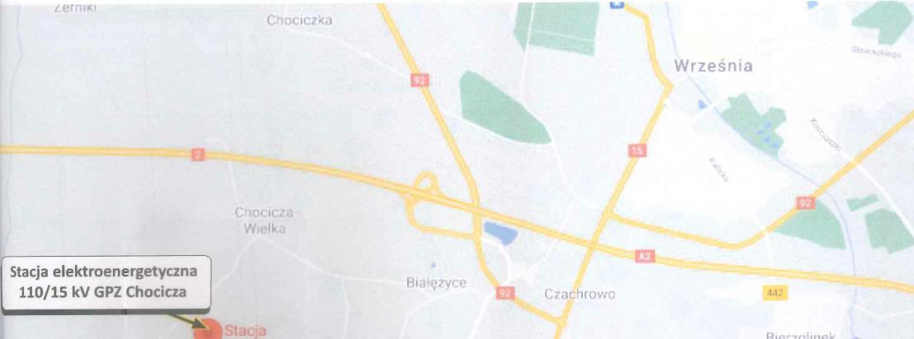
Clociczka
Września
n
1 Stacja elektroenergetyczna ,
110/15 kV GPZ Chocicza Ii
IB

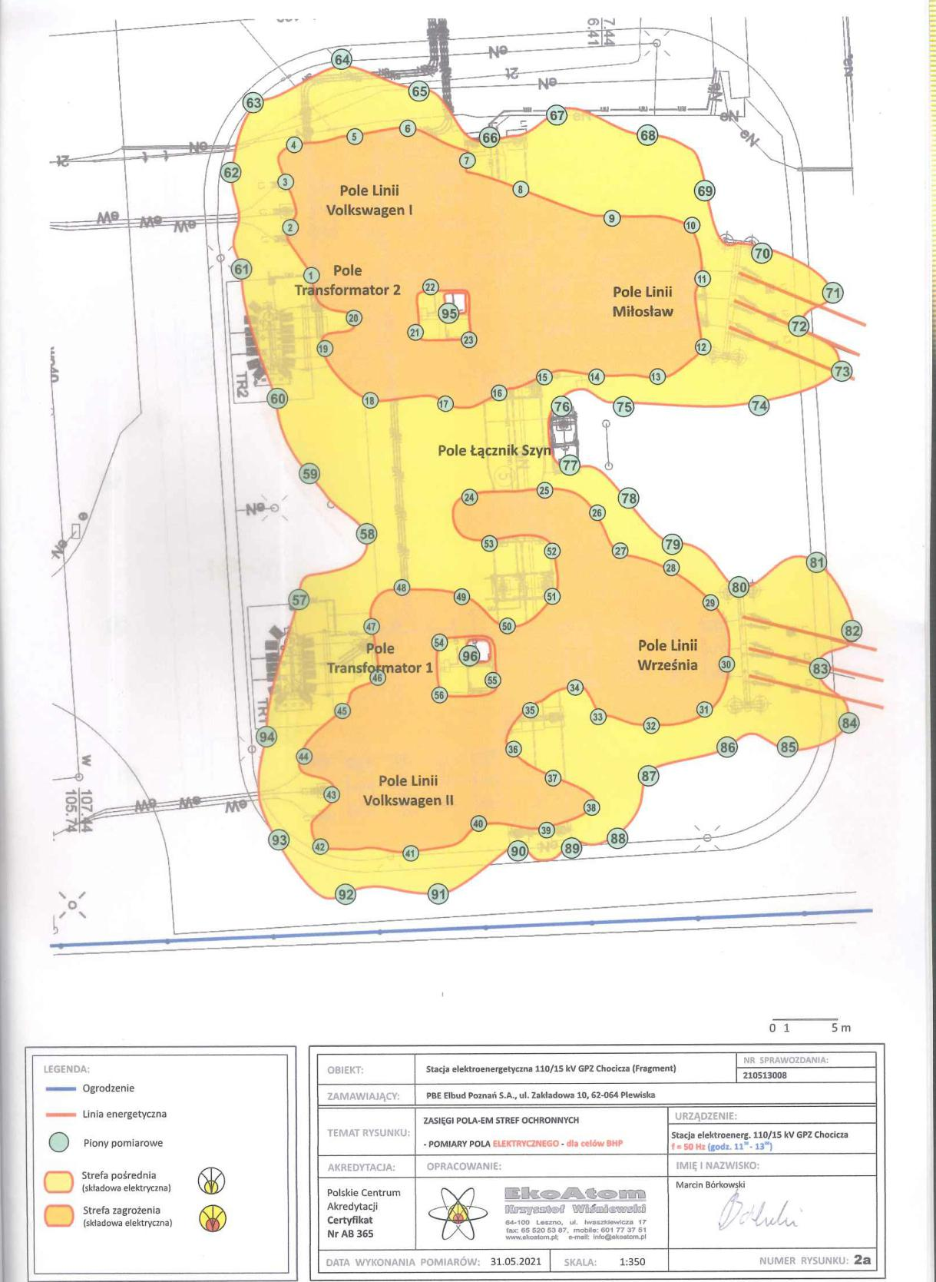
Ol
5m
Pole Linii
@ Volkswagen II
iiiiIIIIIIIIIIH
Pole Linii
Volkswagen I
o Pole
Transformator 2 (D ,
C) O
0 C)
C)
s
e
Pole Linii Miłosław
Pole łącznik Szy
®
Pole Linii Września
Pole
Transfwnator ł
44
\ /
OBIEKT: | Stacja elektroenergetyczna 110/156V GPZ Chocicza (Fragment) |  | NR SPRAWOZDANIA:
 |  |  | 210513008
ZAMAWIAJĄCY: | PBE Elbud Poznań S.A., ul. Zakladowa 10, 62-064 Plewiska
SEMAT RYSUNKI; | ZASIĘGI POLA-EM STREF OCHRONNYCH  - POMIARY POLA , ::::'., TYCZNEGO - dla . :ów BHP
 |  | Stacja elektroenerg. 110/15 kV GP2 Chocicza 50 Ha (godz. 11."- 13)
'1KREDYTACJA: | OPRACOWANIE: | :MIE I NAZWISKO:
Polskie Centrum Akredytacji Certyfikat Nr AB 365 | Milkg2444.¹1k401⁰9,111Ti | .,  i ''. j i  , ./
.44. 0, Cl3~ WME3L-is Bw.r.kii
6.-100 Loszno, ul. 1w5588~1.5 1T
n (60 65010 6387. ~IW 601 77 375n
wor8.40810.8 pl: e-rnod1 18⁸861•⁶0160,08¹
.:ATA WYKONANIA POMIARÓW: 31.05.2021 SKALA: 1:350 |  | NUMER RYSUNKl_ł 2a

LEGEND.:,
Ogrodzenie
Linia energetyczna
OPiony pomiarowe
Strefa pośrednia
(skladowa elektryczna)
Strefa zagrożenia
(skladowa elektryczna)

I
o
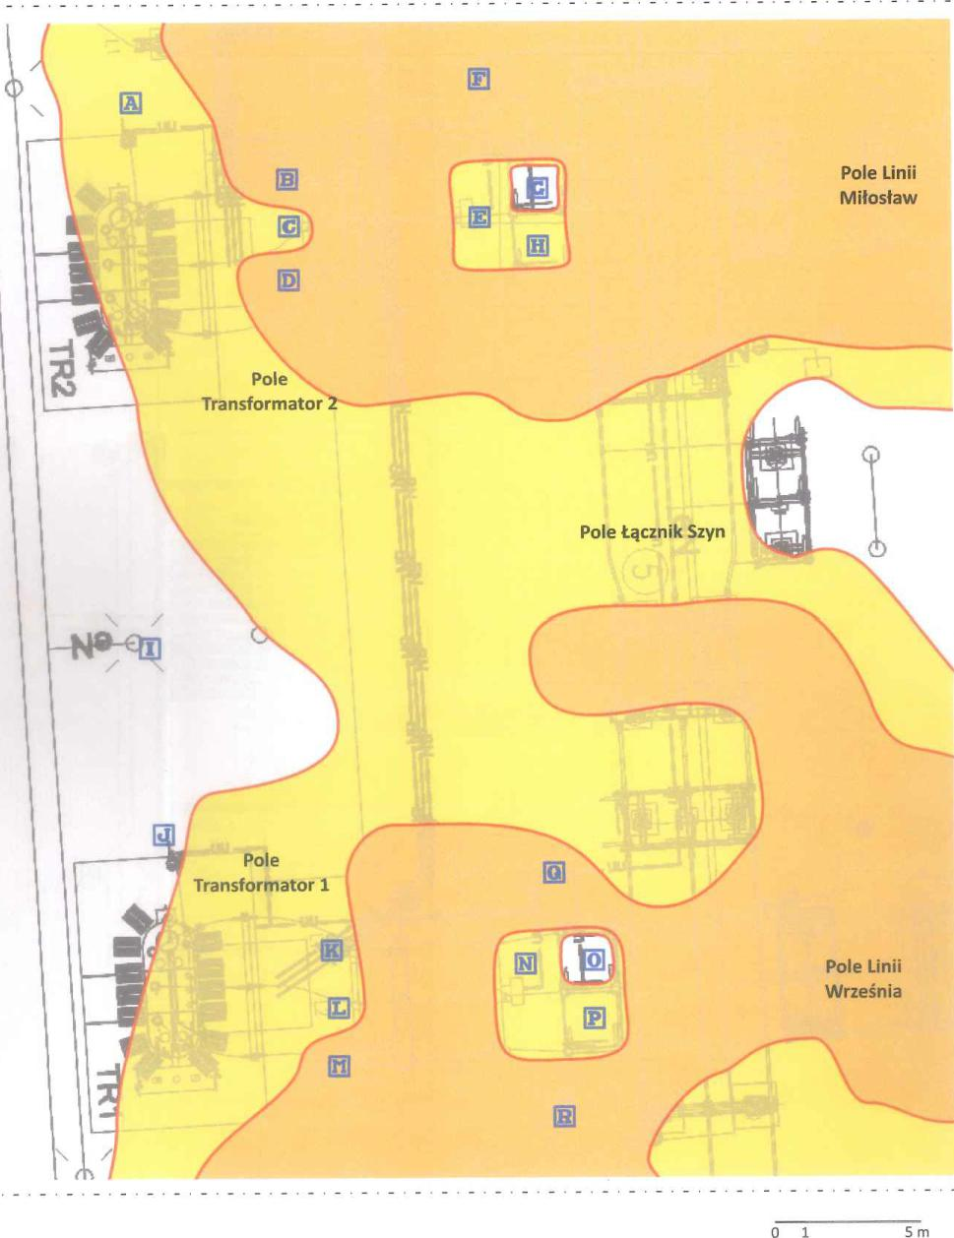
S m
O ł
II
rAI
Pole
Transformator 2
Pole łącznik Szyn
Pole Linii Września
Pole
Transformator ł
(
Pole Linii Miłosław
LEGENDA
Piony pomiarowe Miejsce Pracy Strefa pośrednia
(skladowa elektryczna)
Strefa zagrożenia
(składowa elektryczna)
.⁻../BIEKT: | Stacja elektroenergetyczna 110/15 kV GPZ Chocicza (Fragment) |  | NR SPRAWOZDANIA:
 |  |  | 210513008
;_AMAWIAJĄCY | KIE Elbud Poznań S.A., ul. 2akladowa 10, 62-064 Plewiska
i⁻EIVIAT RYSUNKU: | ZASIĘGI POLA-EM STREF OCHRONNYCH,  USYTUOWANIE PIONÓW POMIAROWYCH  -POMIARY POLA ..:-.. . . - ..!, celów BHP | ' .2.7ADZF"-IiP
Stacja elektroenerg. 110/15 kV GPZ Chocicza
- 50 tic (godz. 11 - 13')
,KREDYTACIA: | OPRACOWANIE: | IMIE I NAZWISKO:
Polskie Centrum Akredytacji Certyfikat Nr AB 365 | 1._SJ::_⁻_⁻)_:,-~Ci⁻.51:_i  411),ilik'N Wiinsvi~
','5,'`7"Mas.^2,hi
144.
n 6.-100 letunO. ul. lwaszklewiao , raw 85 520 53 87, 188b80. 801 77 37 51
www ~ton, 8, o-8881. info0.1,88,,,. c.:
DATA WYKONANIA POMIARÓW 31.05.2021 :KALA: 1:200 |  | NUMER RYSUNKU 2b

e

' )7.36
)5.19

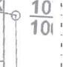
Rozdzielnia 15 kV

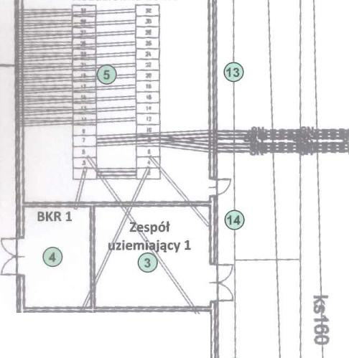
Zespół
uziemiający 2

- Ogrodzenie
Piony pomiarowe
OBIEKT: | Stacja elektroenergetyczna 110/15 kV GP2 Chocicza (fragment) |  | NR SPRAWOZDANIA:
 |  |  | 210513008
.MAWIAJĄCY - | PBE Elbud Poznań S.A., ul. Zakładowa 10, 62-064 Plewiska
TEMAT RYSUNKU: | ZASIĘGI POLA-EW STREF OCHRONNYCH,  USYTUOWANIE PIONÓW POMIAROWYCH  - POMIARY POLA .. ,... •  URZADZENIE:
 |  | Stacja elektroenerg. 110/15 kV GPZ Chocicza r,.. (godz. 13'• 131
AKREDYTACJA | OPRACOWANIE. | .i1F, I NAZWISKO:
Polskie Centrum  Akredytacji  Certyfikat  Nr AB 365 | . /. lEriwas0M Cffdr&D kii  4  68-100 Leszno. ul. Iweezkiewtoz.6 17  Pl fax: 65 620 53 87. 5,0511., 001 77 37 51  N.8.4.,.51o55arr, pt to-rnelt Irdoeekonam.pl
- JA, WYKONANIA POMIARÓW: 31.05.2021 SKALA: 1:275 |  | NUMER RYSUNKU: 2C

01 | 5 m

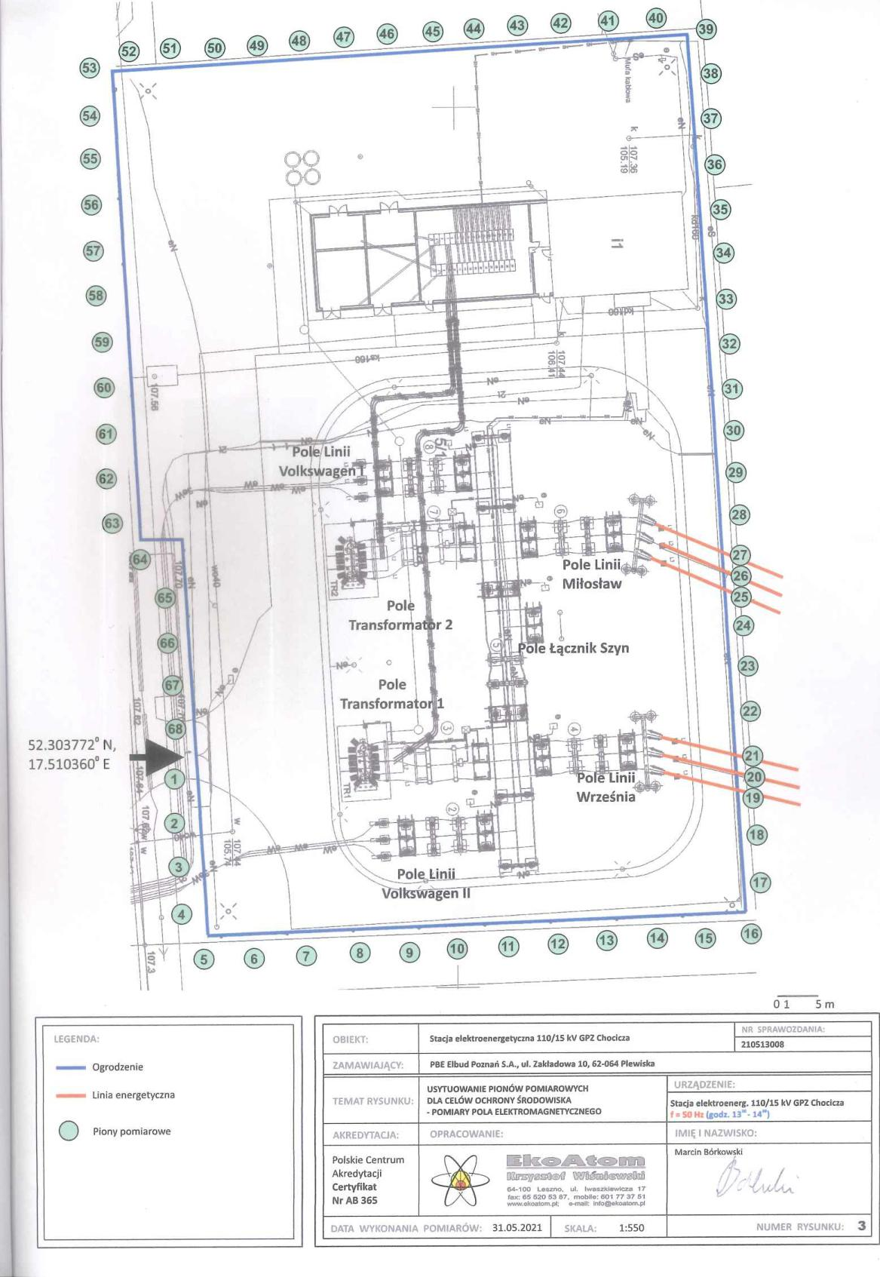
Ol
s
o Linii Volk$ a
Pole
Transforrna
52.303772° N.
17.510360° E
121
ORIEKI: | Stacja elektroenergetyczna 110/15 kV GPZ Chocicza |  | NR SPRAWOZDANIn
 |  |  | 210513008
ZAMAWIAJĄCY: | PBE Elbud Poznań S.A., ul. zakładowa 10, 62-064 Plewiska
TEMAT RYSUNKI' | USYTUOWANIE PIONÓW POMIAROWYCH  DLA CELÓW OCHRONY ŚRODOWISKA  - POMIARY POLA ELEKTROMAGNETYCZNEGO | izi Z A D7F N I R :
 |  | Stacja elektroenerg. 110/15 ku GPZ Chocicza Iii: (godz. 13⁻⁻ - 14")
.1KREDYTACJA. | OPRACOWANIE' | .illF. I NA7.i.VISKO:
Polskie Centrum Akredytacji Certyfikat Nr AB 365 | L _ ,  ,  C-100 18-..zr.c. ul 1...,,,,,,,e-..1,-,, 17  rik lex: 65 620 53 87. ~Il 77 e: 601 37 51  www ckoatom 54, c-ns.11- In13/8okoatornpl | i - i i  -'
DATA WYKONANIA POMIARÓW: 31.05.2021 1:550 |  | NUMER RYSUNKU: 3

LEGENDA*
Ogrodzenie
Linia energetyczna
OPiony pomiarowe

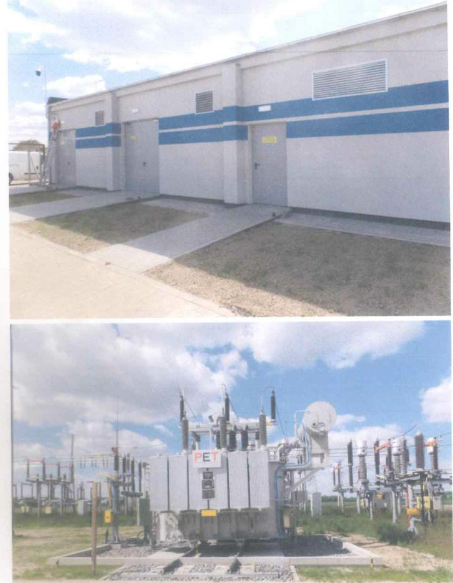

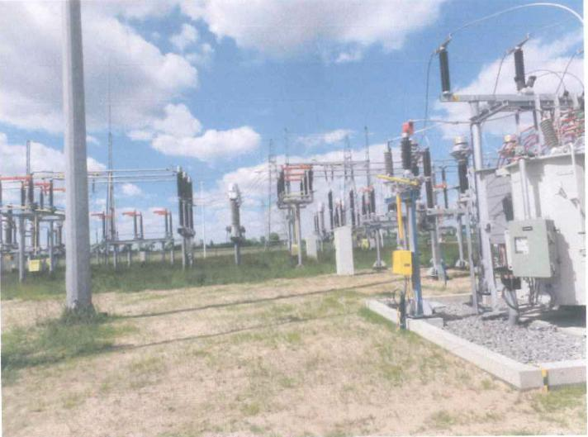
Stacja elektroenergetyczna 110/15 kV GPZ Chocicza (Fot. fkoAtom)

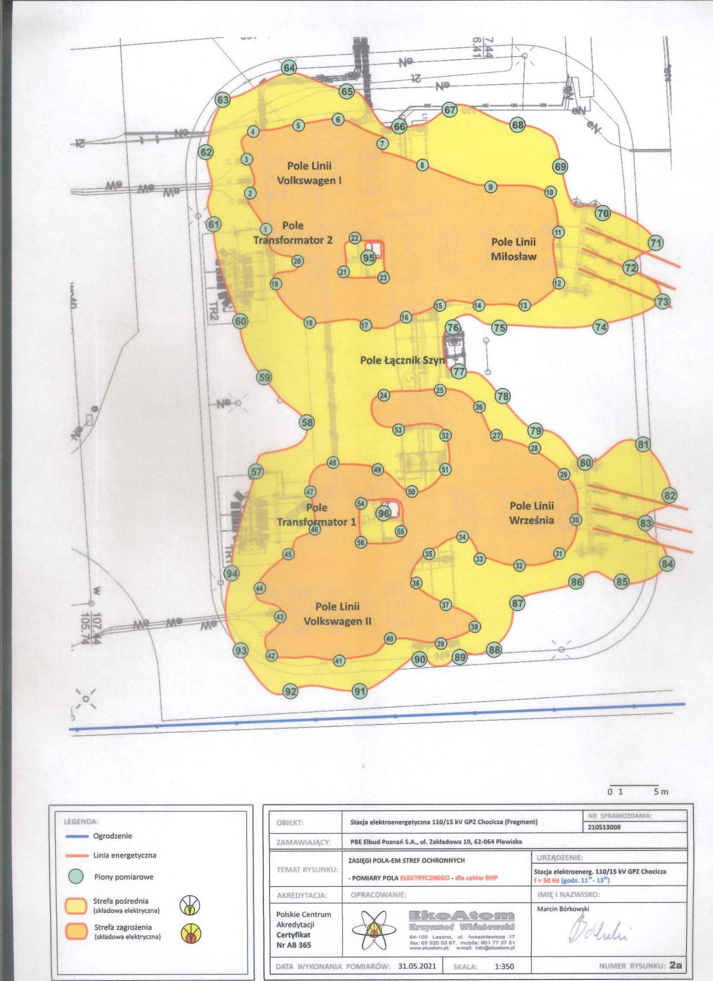
Ol
5m
O Pole
Transformator 2
O
C) O

Pole Linii Miłosław
Pole
Transfwiator ł

e
e
e

O O
Pole Linii
Volkswagen I
e
e
Pole Linii Volkswagen II
s
,
e
—
Pole łącznik Szyn
Pole Linii Września
OBIEKT: | Stacja elektroenergetyczna 110/15 kV GPZ Chocicza (Fragment)
 |  |  | 210513008
.',AMAWIAJĄCY | PBE Elbud Poznań S.A., ul. Zakładowa 10, 62-064 Plewinko
F EMAT RYSUNKU: | ZASIĘGI POLA-EM STREF OCHRONNYCH  - POMIARY POLA ,_ IRIN , | URZĄDZENIL.
 |  | Stacja elektroenerg. 110/15 kV GPZ Chocim (godz. 11»- łr)
AKREDYTACJA. | OPRACOWANIE: | IMIĘ I NAZWISKO:
Polskie Centrum Akredytacji Certyfikat Nr AS 365 | ₄. z~ 4ffilliank~L  ,„,>1„. Kir ,
.1...1
Pl 8.100 1.... 17 ..io, ul. iwirlioniowira»
nut: 86 620 53 87. mobil*, 001 77 37 nr
Ink.mtoffientp,
PPPotekook., pt raw&
JATA tAft KONANIA POMIAROW 31.05.2021 SKALA 1:350 |  | NUMER |  | 2a

- Ogrodzenie
Linia energetyczna
OPiony pomiarowe
Strefa pośrednia
Isktadowa elektryczna)
Strefa zagrożenia
Iskladowa elektryczna)
O

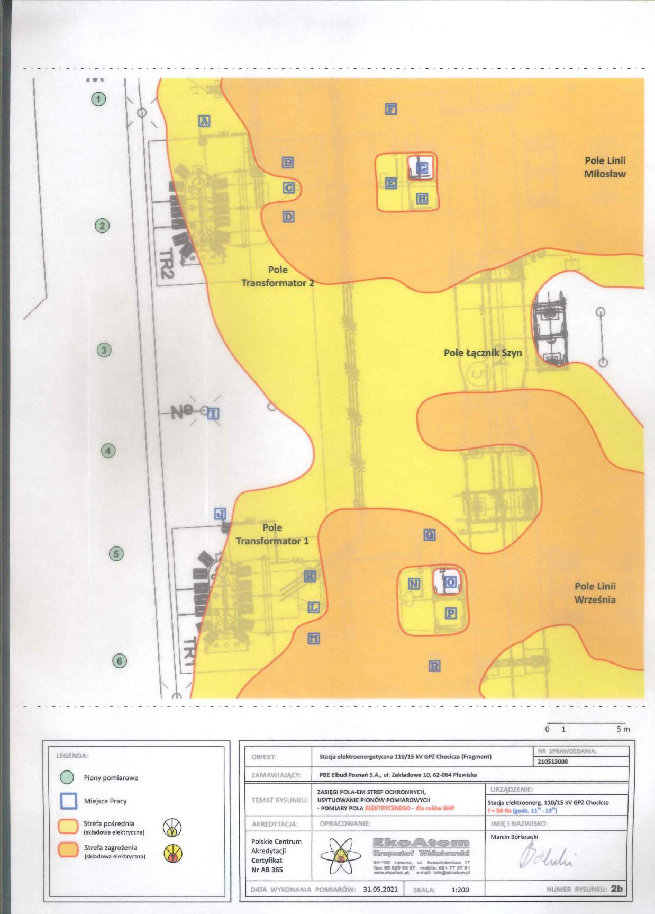
ITI
ti
Ij
O 1
5 m
o
Pole Linii Miłosław
a
Pole
Transformator 2
Pole łącznik Szyn
Pole
Transformator 1
Pole Linii Września
W
•
.BIEKT: | Stacja elektroenergetyczna 110/15 kV GP2 Chocicza (Fragment)
 |  |  | 210513008
'AMAWIAJĄCY. | PBE Elbud Poznań S.A. ul. Zakladowa 10, 62064 Plewiska
EMAT RYSUNKU | ZASIĘGI POLA-W STREF OCHRONNYCH,  USYTUOWANIE PIONÓW POMIAROWYCH  .- POMIARY POLA | , RZĄDZENIE,
 |  | Stacja elektroenetg. 110/15 kV GPZ Olecku (godz. 11". 131
,KREOYTACJA: | :,PRACOWANIE: | ‚Mik I NAZWISKO:
Polskie Centrum Akredytacji  Certyfikat  Nr AB 365 | 4/Mil> 2175⁻17:B.W3.W Wól.ff.só~3D3i)  64-100 14•56004.056 17
14arno, ul
n .: (15 520 53 87, 1n060.:001 77 37 51
+64.4•5,,, , ol. 44664 111.41~BIOGISpi
.,)1A WYKONANIA POMIARÓW 31.05.2021 SKALA 1:200 |  |  |  | 2b

LEGENDA
Piony pomiarowe
Miejsce Pracy
Strefa pośrednia
(skladowa elektryczna)
Strefa zagrożenia (skladowa elektryczna)
O
D
C
O

